  - Beschrijving release ‘Oslo’
  - Xpert Suite

Datum | 18 mei 2022
Classificatie | Openbaar

inhoudsopgave

1 Algemeen 3
2 Basis Xpert Suite 3
2.1 XS Beheer 3
2.1.1 E-mail Mastersjablonen beheer 3
2.2 Rapportages 4
2.2.1 Verbetering performance standaardrapporten: Overzicht Contactpersonen en Overzicht Werkgevers 4
2.2.2 Wijziging standaardrapport: Overzicht gebruikers 4
3 Modules 5
3.1 Medisch dossier 5
3.1.1 Nieuwe triggervoorwaardes: Werknemer heeft een voorgaande ziektetraject binnen afgelopen X maanden 5
3.2 Financial control 5
3.2.1 Opdrachtsoort koppelen aan protocolvariatie 5
3.3 Verloning 7
3.3.1 Meerdere daglonen kunnen vastleggen bij een ZW-traject 7

Algemeen
Woensdag 18 mei nemen we weer een release van de Xpert Suite in productie met een aantal bugfixes en functionele wijzigingen. Mocht je nog vragen hebben na het lezen van deze release note, neem dan contact op met de Xpert Desk. Veel leesplezier!

Volgende geplande release: woensdag 1 juni (deze planning is onder voorbehoud).

Basis Xpert Suite

XS Beheer

E-mail Mastersjablonen beheer
Waarom deze wijzigingen?
Het is vanaf deze release mogelijk om een beperkte set gegevens te beheren van e-mail mastersjablonen. Dit beheerscherm is te vinden in Beheer > Applicatieinstellingen > Mailing > E-mail master sjablonen.

Privacy & Security
De beheerpagina is alleen te bereiken als de gebruiker de autorisatie ‘Beheer master templates’ heeft. Deze autorisatie is te vinden onder Gebruikersbeheer > Autorisaties > Beheer feature autorisaties voor Emails > Beheer master templates.
De HTML van de broncode van het e-mailsjabloon is nog niet aan te passen door beheerders in verband met security-eisen die anders niet gewaarborgd kunnen worden.

Wat is er gewijzigd?
Op de overzichtspagina kan men het standaard mastersjabloon aanpassen door op Aanpassen te klikken en dan een van de sjablonen te selecteren.

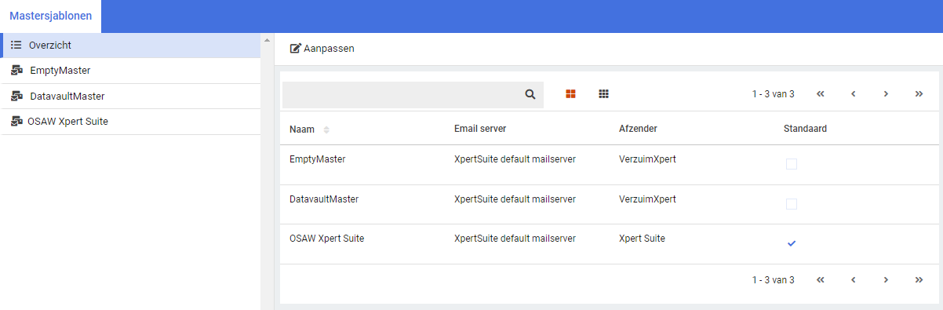

Per mastersjabloon kunnen de gegevens bekeken worden en zelfs de html broncode van het sjabloon bekeken worden. Als men op ‘Aanpassen’ klikt, is het mogelijk om de naam en code aan te passen en een afzender te selecteren. Wanneer gebruik wordt gemaakt van een eigen mailserver, kan men hier ook instellen welke mastersjablonen gebruik maken van welke mailserver.
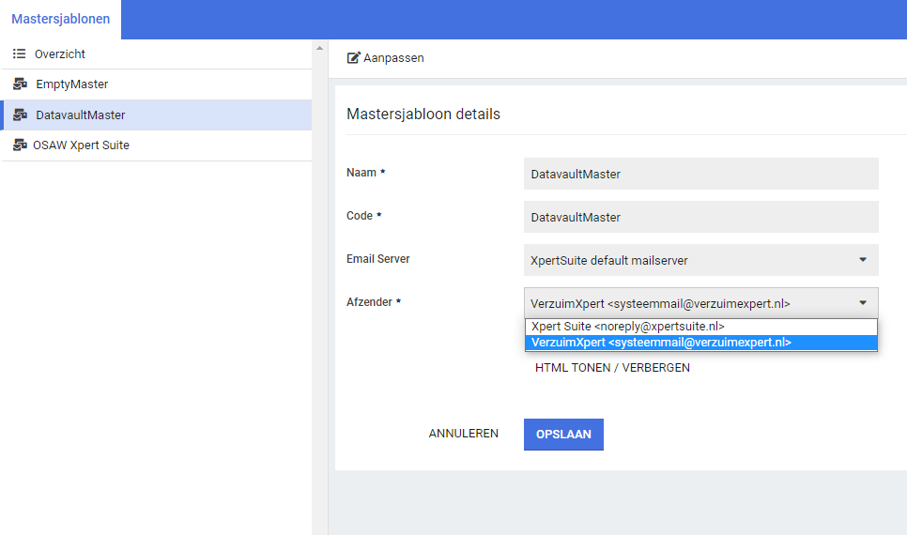

Rapportages
Onderstaande wijzigingen zijn op vrijdag 13 mei gereleased.

Verbetering performance standaardrapporten: Overzicht Contactpersonen en Overzicht Werkgevers
Aan deze rapporten zijn performance verbeteringen doorgevoerd, zodat de rapporten sneller geopend kunnen worden. Er zijn geen wijzigingen gedaan aan de autorisaties op beide rapporten, alleen werkgevers en afdelingen waar de ingelogde gebruiker voor is geautoriseerd worden getoond.

Wijziging standaardrapport: Overzicht gebruikers
Aan dit rapport is een extra kolom toegevoegd; ‘Is WebcamConsult Gebruiker’. Dit geeft aan of er op de gebruiker is ingesteld of deze gebruik kan maken van WebcamConsult.
Er zijn geen wijzigingen gedaan aan de autorisaties, alleen gebruikers waar de ingelogde gebruiker voor is geautoriseerd worden getoond.

Modules

Medisch dossier

Nieuwe triggervoorwaardes: Werknemer heeft een voorgaande ziektetraject binnen afgelopen X maanden
Waarom deze wijzigingen?
Met Triggers kun je veel acties bij ziekmeldingen automatiseren, zoals het sturen van mails, het toevoegen van taken of het schrijven van verrichtingen. Om ook situaties die moeten gebeuren als het de eerste ziekmelding in de laatste 12 maanden is te ondersteunen, hebben we de mogelijkheden van Triggers uitgebreid. Nadat een ziekmelding is gedaan, kan het voorkomen dat er voor dezelfde gebruiker een taak aangemaakt wordt om te beoordelen of een verrichting geschreven mag worden. Een van de controles die gehanteerd kan worden, is dat de verrichting altijd geschreven mag worden indien er in de afgelopen periode geen ziekmelding is geweest. In de huidige situatie zou de gebruiker in het dossier van de medewerker moeten kijken om de verrichting uit te voeren. Vanaf deze release kan dit een geautomatiseerd proces gemaakt worden.

Wat is er gewijzigd?
Het is mogelijk om twee nieuwe triggervoorwaardes in te richten via Beheer > Dienstverlening > Triggers. Deze nieuwe triggervoorwaardes zijn:
- 'Werknemer heeft een voorgaand ziektetraject binnen afgelopen X maanden (exclusief samengesteld verzuim)'
- 'Werknemer heeft een voorgaand ziektetraject binnen afgelopen X maanden (inclusief samengesteld verzuim)'
Deze triggervoorwaardes controleren of op het moment van een ziekmelding in het verleden al een ziekmelding gedaan is. De periode hiervan is in te stellen in X maanden. Het kan situationeel zijn of het gewenst is of samengesteld verzuim wel of niet als een andere ziektemelding meegenomen hoort te worden, dus hierin zit het onderscheid tussen de voorwaardes of de controle rekening hoort te houden met samengesteld verzuim. Als er wordt voldaan aan de triggervoorwaarde die rekening houdt met samengesteld verzuim, zal deze afgaan bij samengesteld én geen samengesteld verzuim.

Financial control

Opdrachtsoort koppelen aan protocolvariatie
Waarom deze wijzigingen?
Wanneer je als gebruiker een taak uitvoert waarbij je de opdrachtsoort nog moet kiezen, is het op dit moment zo dat het scherm alle mogelijke opdrachtsoorten voor die werkgever toont. Daarbij is het dan ook mogelijk om bij bijvoorbeeld een WGA-begeleiding een ZW-verrichting te schrijven. Dat is vaak niet gewenst. Om het scherm eenvoudiger in gebruik te maken en om de gebruikers dus beter te kunnen sturen in wat ze mogen kiezen, is de lijst te kiezen opdrachtsoorten intelligenter gemaakt. Hij houdt vanaf nu rekening met het type traject waar je binnen bezig bent voor de te tonen opties. Als de gebruiker bijvoorbeeld een WGA-traject heeft geselecteerd, mag hij alleen opdrachtsoorten gebruiken die hieraan gekoppeld zijn.

Wat is er gewijzigd?
In het verrichtingenscherm, dat via een actielink bereikt kan worden, wordt een automatische filtering toegepast op de opdrachtsoorten. Op deze manier zijn alleen de opdrachtsoorten te selecteren, die gekoppeld zijn aan de geselecteerde protocolvariatie. Mocht er maar één dienstverlening afgenomen worden, dan heeft dit geen impact op de lijst van opdrachtsoorten. Indien er meerdere dienstverleningen afgenomen worden, zullen enkel de opdrachtsoorten te selecteren zijn die gekoppeld zijn aan de bijbehorende protocolvariaties. Daarnaast is er een vinkje ‘Toon alle opdrachtsoorten’ toegevoegd, mocht er de noodzaak zijn om toch een andere opdrachtsoort te selecteren. Dit vinkje wordt alleen getoond wanneer én dienstverlening aanstaat én er meerdere dienstverleningsvariaties gelden.

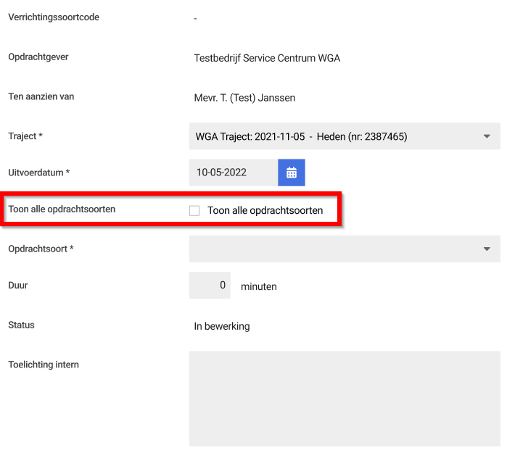

Verloning

Meerdere daglonen kunnen vastleggen bij een ZW-traject
Waarom deze wijzigingen?
Het vastleggen van extra daglonen met een geldigheidsperiode is als extra mogelijkheid toegevoegd om hele specifieke situaties, waarin er meerdere daglonen zijn, te kunnen opvoeren. Bijvoorbeeld: een medewerker gaat ziek uit dienst en komt in de ZW terecht (door uitzendbeding), komt daarna weer opnieuw in dienst bij dezelfde werkgever en wordt opnieuw ziek. In deze situatie heb je meerdere daglonen. Dit wordt vanaf deze release ondersteund binnen de module Verloning.

Privacy & Security
Omdat het kunnen opvoeren van meerdere daglonen geen onderdeel is van het standaardproces binnen verloning, is hier een aparte autorisatie voor toegevoegd. Deze autorisatie, ‘Beheer meerdere daglonen’, is te vinden bij de autorisaties in gebruikersbeheer onder ‘Verloning’.

Wat is er gewijzigd?
Er is een wijziging gedaan zodat er meerdere daglonen bepaald kunnen worden over verschillende periodes. Via de inrichting (of een handmatige actie) kan een nieuwe dagloon berekeningstaak aangemaakt worden binnen een traject. Een gebruiker met de autorisatie om meerdere daglonen op te voeren kan via deze taak een nieuw dagloon opvoeren. Binnen de berekeningstaak kan er bij de ingangsdatum van de uitkering een andere datum geselecteerd dan de startdatum van het traject. Deze ingangsdatum mag niet in een periode vallen voor de ingangsdatum van het vorig bepaalde dagloon. Wanneer het dagloon bepaald is, zal deze en de periode in de ‘uitkeringen werknemer’ widget in de Quickview van het dossier terug te vinden zijn. Een gebruiker met de autorisatie om meerdere daglonen te beheren, kan ook via de uitkeringen widget het meest recente dagloon verwijderen.

